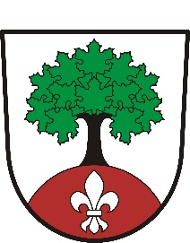
ZPRAVODAJ
OBCE BORDOVICE
2/2025



Příjemné prožití prázdnin a dovolené přeje všem občanům Zastupitelstvo obce Bordovice
Výpis z usnesení z 15.a 16. zasedání ZO – ZO schvaluje:

3/15 ZO rozhodlo o výběru ekonomicky nejvýhodnější nabídky pro veřejnou zakázku „ Třídíme odpad v obci Bordovice - Pořízení kontejnerů “ ve prospěch společnosti ELKOPLAST CZ, s.r.o. Štefánikova 2664, 760 01 Zlín, IČ: 25347942 za cenu 785 895,- Kč včetně DPH 3.1/15 Kupní smlouvu mezi obcí Bordovice a společností ELKOPLAST CZ, s.r.o., Zlín, IČ: 25347942 a ukládá starostovi obce uzavřít tuto smlouvu 4/15 ZO obce bere na vědomí uzavření objednávky na vypracování projektové dokumentace pro stavební povolení na akci Úprava stávajícího přechodu pro chodce a doplnění pěší komunikace u MŠ v Bordovicích se společností PW Road s.r.o., Studénka, 742 13, IČ: 2218406 za cenu 177 000,- Kč bez DPH 5/15 ZO schvaluje záměr použití bezchemické technologie na odstraňování manganu pro úpravnu vody Velkého vodovodu 6/15 ZO schvaluje Smlouvu o budoucí smlouvě o zřízení věcného břemene a dohodu o umístění stavby č. IP-12-8034651 mezi obcí Bordovice, a ČEZ Distribuce a.s. se sídlem Děčín IV - Podmokly, zastoupena RH Elektro , s.r.o. Třinec, 73961, IČ:27802736 a ukládá starostovi obce uzavřít tuto smlouvu 7/15 ZO schvaluje Příkazní smlouvu mezi obcí Bordovice a společností Sunritek s.r.o., Brno, IČ:01022351, předmětem smlouvy je zpracování žádosti o dotaci, administrace výběrových řízení na rekonstrukci veřejného osvětlení s pracovním názvem „ Obec Bordovice SFŽP EFEKT IV“ a ukládá starostovi obce uzavřít tuto smlouvu 8/15 ZO schvaluje mimořádné odměny členům JDSH Bordovice v souvislosti se zásahy při mimořádných událostech v období od 11.9. do 31. 12. 2024 v celkové výši 32 000,- Kč, jejich vyplacení je podmíněno obdržením kladného rozhodnutí o poskytnutí dotací ze strany Hasičského záchranného sboru ČR 9/15 ZO schvaluje rozpočtové opatření č. 1/2025 ve výši 735 187,40 Kč na straně příjmů, 3 180 951,40 Kč na straně výdajů a financování 2 445 764,- Kč
3/16 ZO schvaluje finanční dar z rozpočtu obce na rok 2025 za sběr železného šrotu Sokolu Bordovice z.s., ve výši 12 966,- Kč, zároveň schvaluje uzavření darovací smlouvy o poskytnutí daru mezi Obcí Bordovice a Sokolem Bordovice z.s. a pověřuje starostu obce podpisem této smlouvy. 4/16 ZO Obecně závaznou vyhlášku o nočním klidu 5/16 ZO bere na vědomí Závěrečný účet Dobrovolného svazku obcí Mikroregion Frenštátsko za rok 2024 5.1/16 ZO bere na vědomí Zprávu o přezkoumání hospodaření Dobrovolného svazku obcí Mikroregion Frenštátsko za rok 2024 5.2/16 ZO bere na vědomí Zápis č. 1/2025 ze dne 26.5.2025 z jednání dozorčí rady Dobrovolného svazku obcí Mikroregion Frenštátsko 6/16 ZO schvaluje Dodatek č. 1 ke Smlouvě o dílo ze dne 24.3.2025 na akci Úprava veřejného prostranství hřbitova Bordovice 7/16 ZO schvaluje Závěrečný účet obce Bordovice za rok 2024 bez výhrad 7.1/16 ZO schvaluje účetní závěrku obce Bordovice za rok 2024 8/16 ZO schvaluje účetní závěrku Mateřské školy Bordovice, příspěvkové organizace, za rok 2024 8.1/16 ZO schvaluje převedení zůstatku hospodaření Mateřské školy Bordovice,příspěvkové organizace, za rok 2024 ve výši 149 544,65 Kč do rezervního fondu 9/16 ZO schvaluje rozpočtové opatření č. 2/2025 ve výši 2 020 357,- Kč na straně příjmů, 251 000,- Kč na straně výdajů, financování - 1 769 357,- Kč 10/16 ZO schvaluje darovací smlouvu na přijetí daru od občanů zastoupených p. Monikou Orlitovou, z komunitní akce Velikonoční kavárna, konané dne 20.4.2025 na Myslivecké chatě v Bordovicích ve výši 13 779,- Kč, dar je účelově vázaný na nákup stolu pro stolní tenis pro sportovní halu v Bordovicích
Z důvodu dovolené se v termínu 21.7 – 1.8.2025 nebudou na úřadě ověřovat podpisy a listiny a nebude k dispozici Czech POINT.
Upozornění pro občany!!
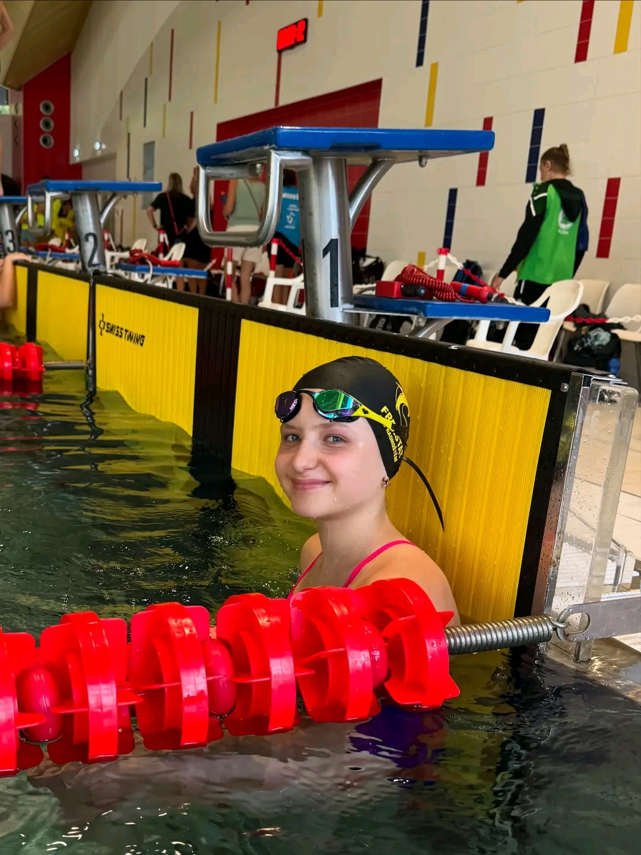
Každé první pondělí v měsíci bude v době od 5:00 – 6:00 hod probíhat odkalování řadu Velkého vodovodu. Během této doby žádáme občany, aby nepoužívali pračky, myčky apod. spotřebiče, protože dojde k poklesu tlaku a zakalení vody.

Mistrovství České republiky v plavání starších žáků
Dne 28. - 29.6.2025 se konalo mistrovství České republiky v plavání starších žáků v Ústí nad Labem. Na tento závod se kvalifikuje pouze 24. nejlepších plavců z celé České republiky. Naše bordovická plavkyně Vanessa Fusková, plavající za plavecký klub Frenštát p.R., se kvalifikovala na dva starty v jejím nejsilnějším plaveckém způsobu motýlek. V sobotním programu startovala na 200 metrů motýlkem, kde v úžasném osobním rekordu zlepšeném o 10 vteřin, obsadila krásné 11. místo v ČR. V neděli se jí opět podařilo překonat svůj osobní rekord na 100 metrové trati o 3 vteřiny a obsadila pěkné 17. místo v ČR. Svými zaplavanými výkony v disciplíně motýlek si tak zajistila pozici nejrychlejší plavkyně v dlouhém bazénu ( 50m ) v Moravskoslezském kraji.
Gratulujeme a přejeme mnoho dalších úspěchů.

Jaro v mateřské škole
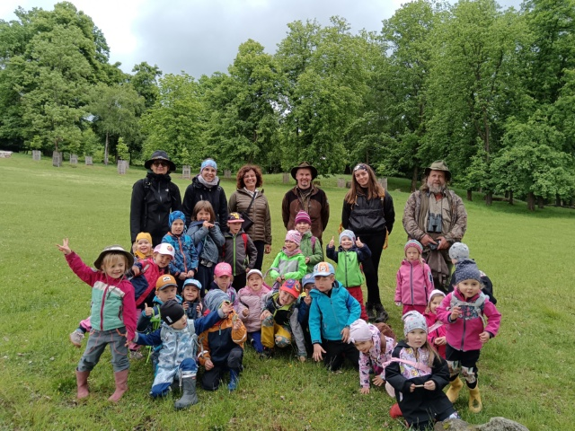
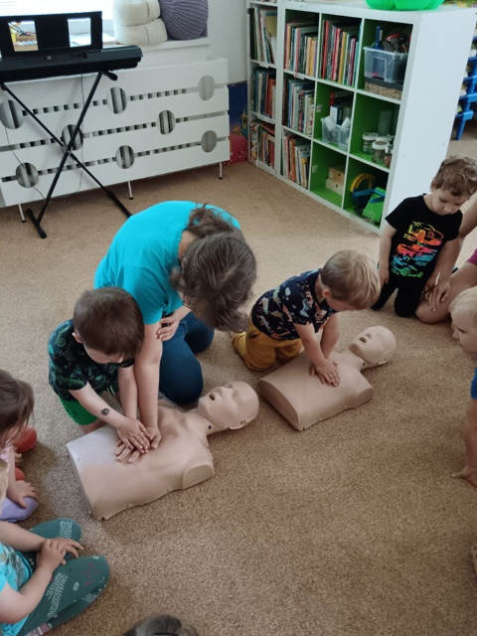
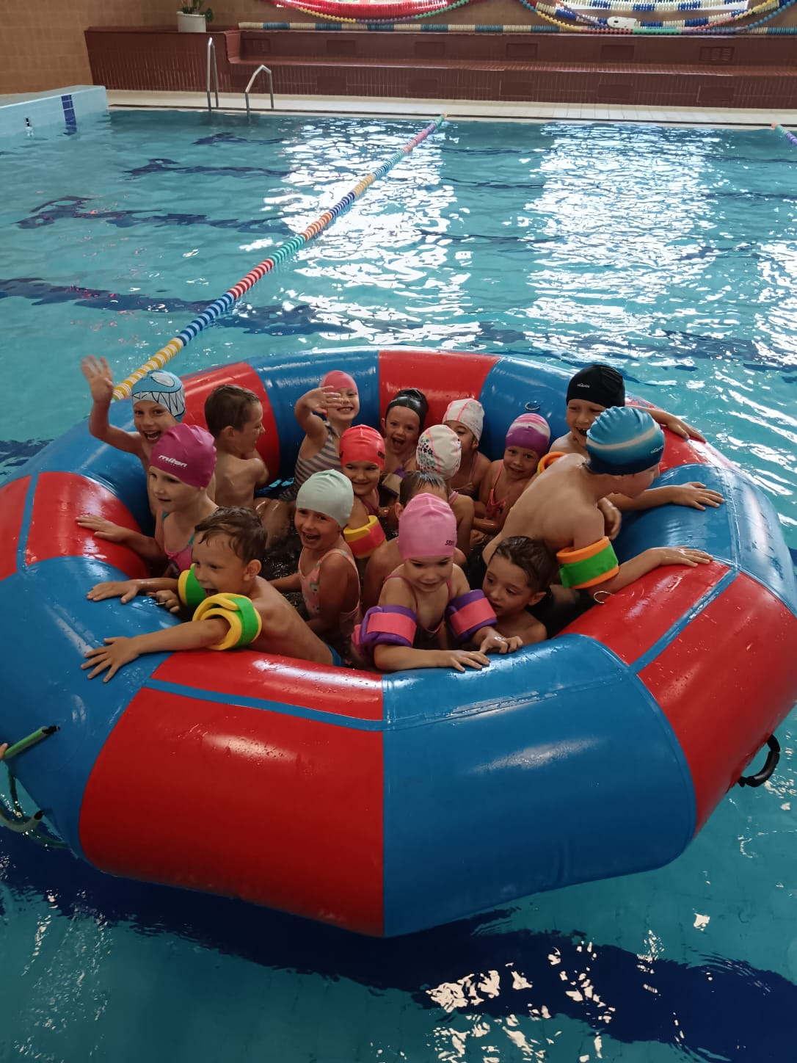
Ve naší školce se pořád něco děje. Aktivity jsou pestré, to proto, aby si každý z nás našel „to svoje“. Terezka a Kateřinka jsou nadané malířky. Letos se opět zúčastnily výtvarné soutěže, která proběhla na Základní a Mateřské škole Karla Svolinského v Kunčicích pod Ondřejníkem. Soutěž se konala v galerii školy a téma bylo "Jak se živí zvířata". Obraz Kateřinky Krmení lvů a obraz Terezky Vlk visí v galerii Karla Svolinského. Kačenka získala druhé místo a Terezčin Vlk byl oceněn ředitelkou ZŠ a MŠ v Kunčicích pod Ondřejníkem. Dalších pět obrazů my ostatní děti aktuálně vystavujeme v knihovně ve Frenštátě pod Radhoštěm. Ilustrovali jsme napínavou knihu Klíč. Do Frenštátu jsme se vypravili v květnu hned dvakrát. Využili jsme pozvání na koncert v sále umělecké školy a také jsme navštívili májový koncert v sále kulturního domu. A po májové hudbě nás zase lákala májová příroda. Na Den Země jsme vyrazili do lesa uklízet a světě div se, Dobečkův hájek byl tak krásně čistý, že jsme skoro neměli co sbírat. To je velký pokrok, sbíráme a uklízíme už 7 let. Třeba, až vyrosteme, nebude už proč úklidové akce pořádat. Školní výlet do Obory na Hukvaldech byl krásným dárkem Honebního společenstva Lichnov -Bordovice a také parádním zakončením našeho celoročního projektu Učíme se od lesa a v lese. Červnová návštěva myslivecké chaty s výkladem pana Halušky byla třešinkou na dortu. Na chatu jsme vyšlapali všichni společně a bylo nás celkem třicet. Třicet párů nožek, které vynesly i batůžky se svačinou. Ještě máme slíbeno kosení trávy kosou a sušení sena, to nám pan Haluška všechno ukáže. Samozřejmě, že ani sport a pohyb nepřichází zkrátka. Kurz plavání pro nás, starší děti, už je součástí naší přípravy na prázdniny a dovolenou. Prostě, abychom byli fit a věděli, kolik toho ve vodě zvládneme. Se Sokolem cvičíme všichni, v hale nám to svědčí a diplomy a medaile jsme slavnostně dostali všichni. Příští rok cvičíme se Sokolem zase! Letos jsme se na začátku června vydali na Cestu kolem světa. Vymyslela a připravila ji pro nás maminka Malvínky, paní Turoňová. A my jsme prošli všechny světadíly, snědli svačiny, splnili úkoly, dostali diplomy a občerstvení a skončili na fotbalovém hřišti v Bordovicích. Kdo je připraven, není zaskočen, toho je snažíme držet. A i když na všechno se připravit nedá, paní záchranářka nás naučila, jak se chovat při úrazu a jak a čím se dá zranění ošetřit. A my se pak nebojíme ani vyzkoušet masáž srdce na figuríně. Je mezi námi i několik malých hasičů, kteří trénují a učí se o požární ochraně už déle. Stejně si všichni rádi vyzkoušíme hašení hasicími přístroji v zahradě. Zkoušíme si to každý rok s panem Němcem, který nám chodí hasičáky kontrolovat. A tak už víme, jak na to. Taky jsme měli šachový turnaj. Trénujeme šachy pravidelně, osm z nás vybral pan trenér a měřili jsme si síly v sedmi šachových partiích. Každá hra trvala sedm minut. Čtyřicet devět minut napětí, přemýšlení a soustředění a vítězkou turnaje se stala Sára. Krásné odpoledne jsme prožili s rodiči a sourozenci, zahráli jsme si společenské hry. Rodinné odpoledne bylo nejen plné her, ale taky plné fantastických bábovek, které upekla paní kuchařka a maminky a tatínkové a podpořili jsme tak společně děti v pěstounských rodinách. Výstup na Javorník je tradiční součástí rozloučení s předškoláky. Letos jsme zahájili loučení v hájku, je nás devět předškoláků. Přeskočili jsme přes peřiny a jsme připraveni vyrazit po prázdninách do školy. Na Javorník nás vystoupilo spolu s rodiči, prarodiči, sourozenci a kamarády přes padesát. Pan starosta a paní Hoďáková nás podpořili nejen dárky a blahopřáním, ale taky se zúčastnili sportovní části rozloučení. A my jsme mohli všem ukázat, že jsme na školu dobře připraveni nejen na duchu, ale i na těle. Ted si jdeme užívat léta, protože i v létě se ve školce pořád něco děje! Bc. Martina Kaděrová, ředitelka MŠ

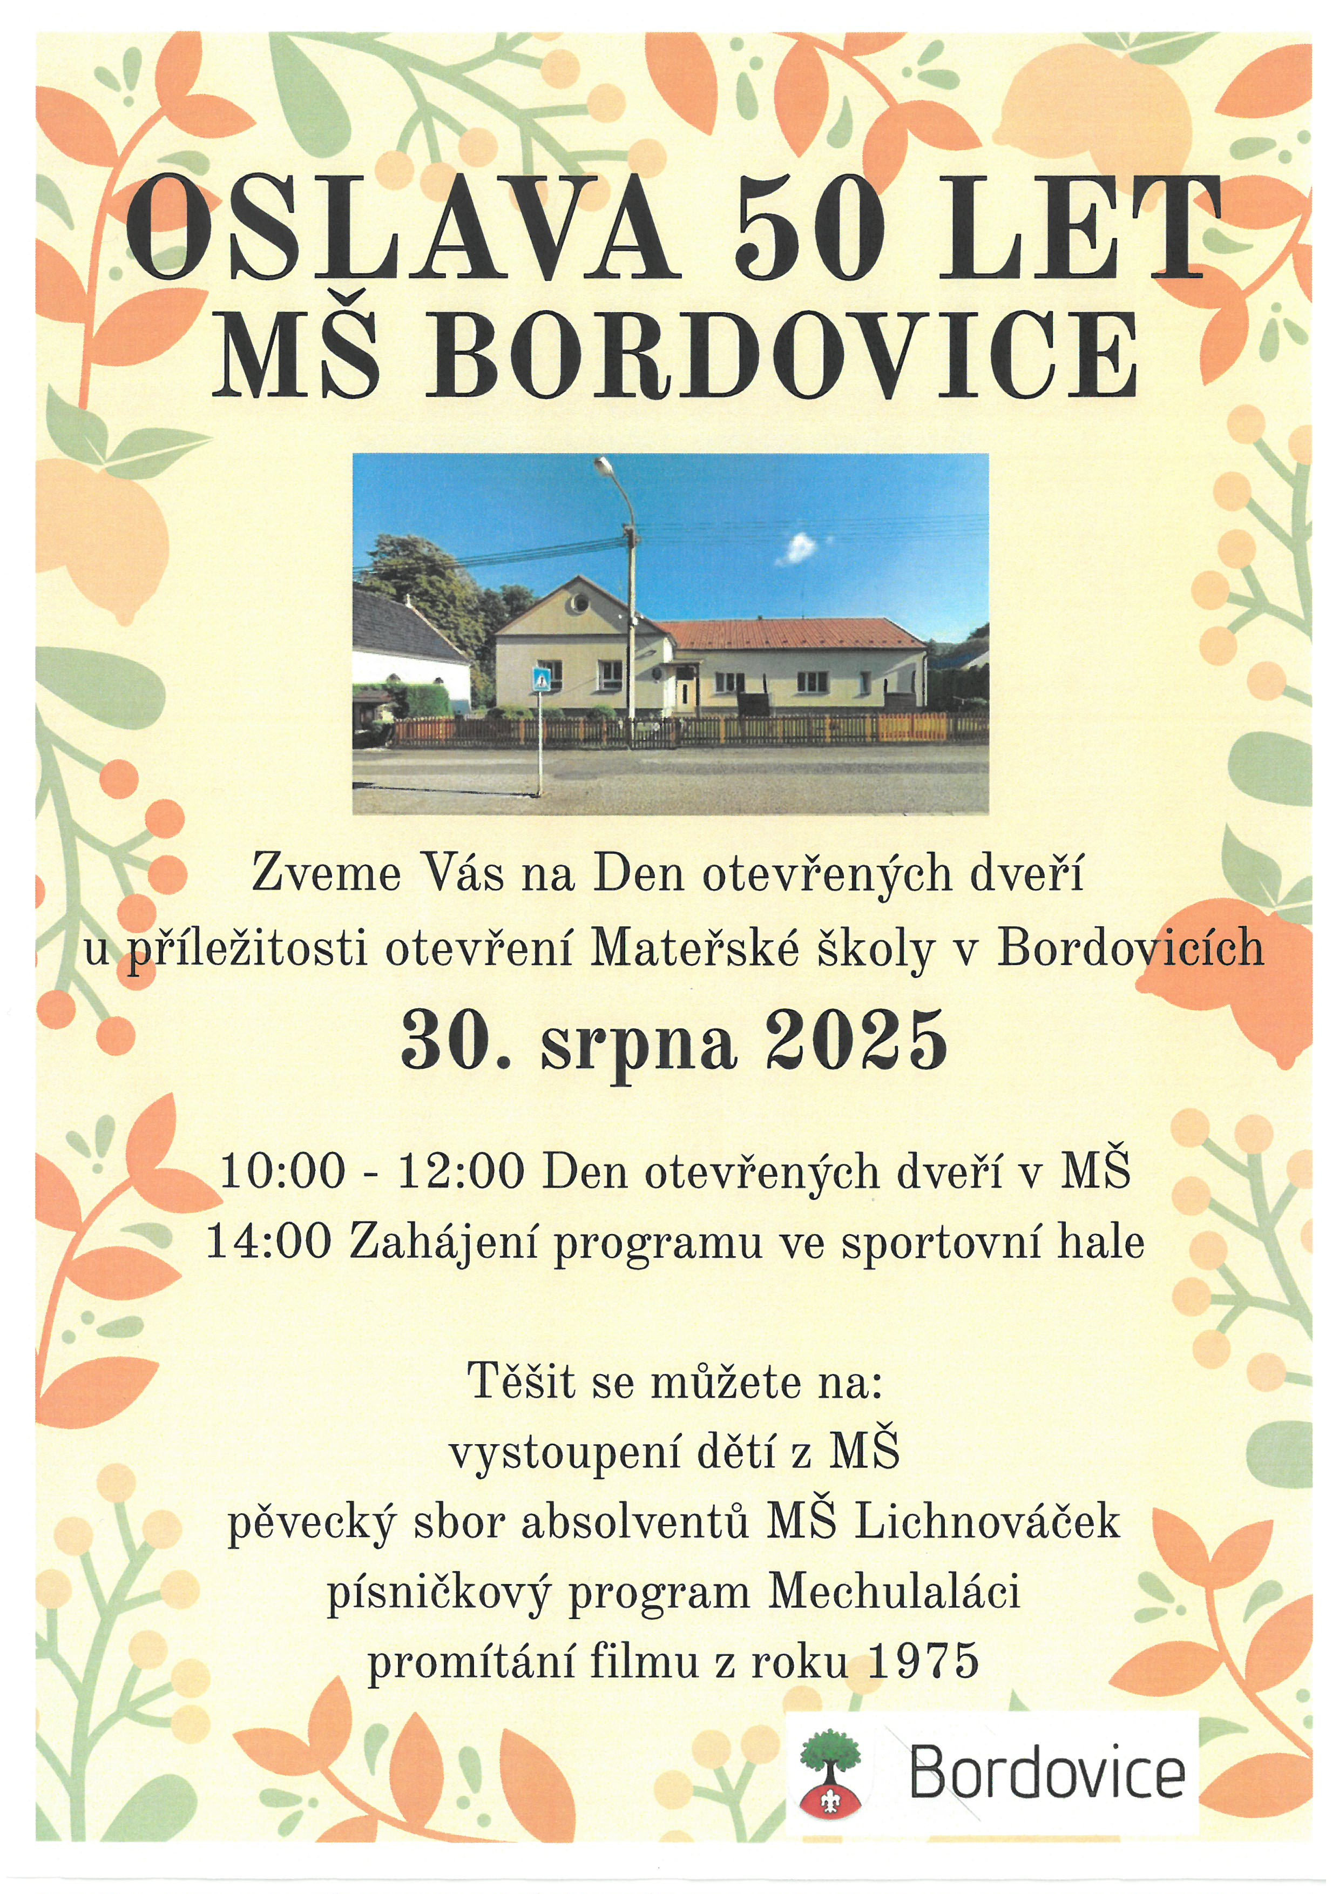

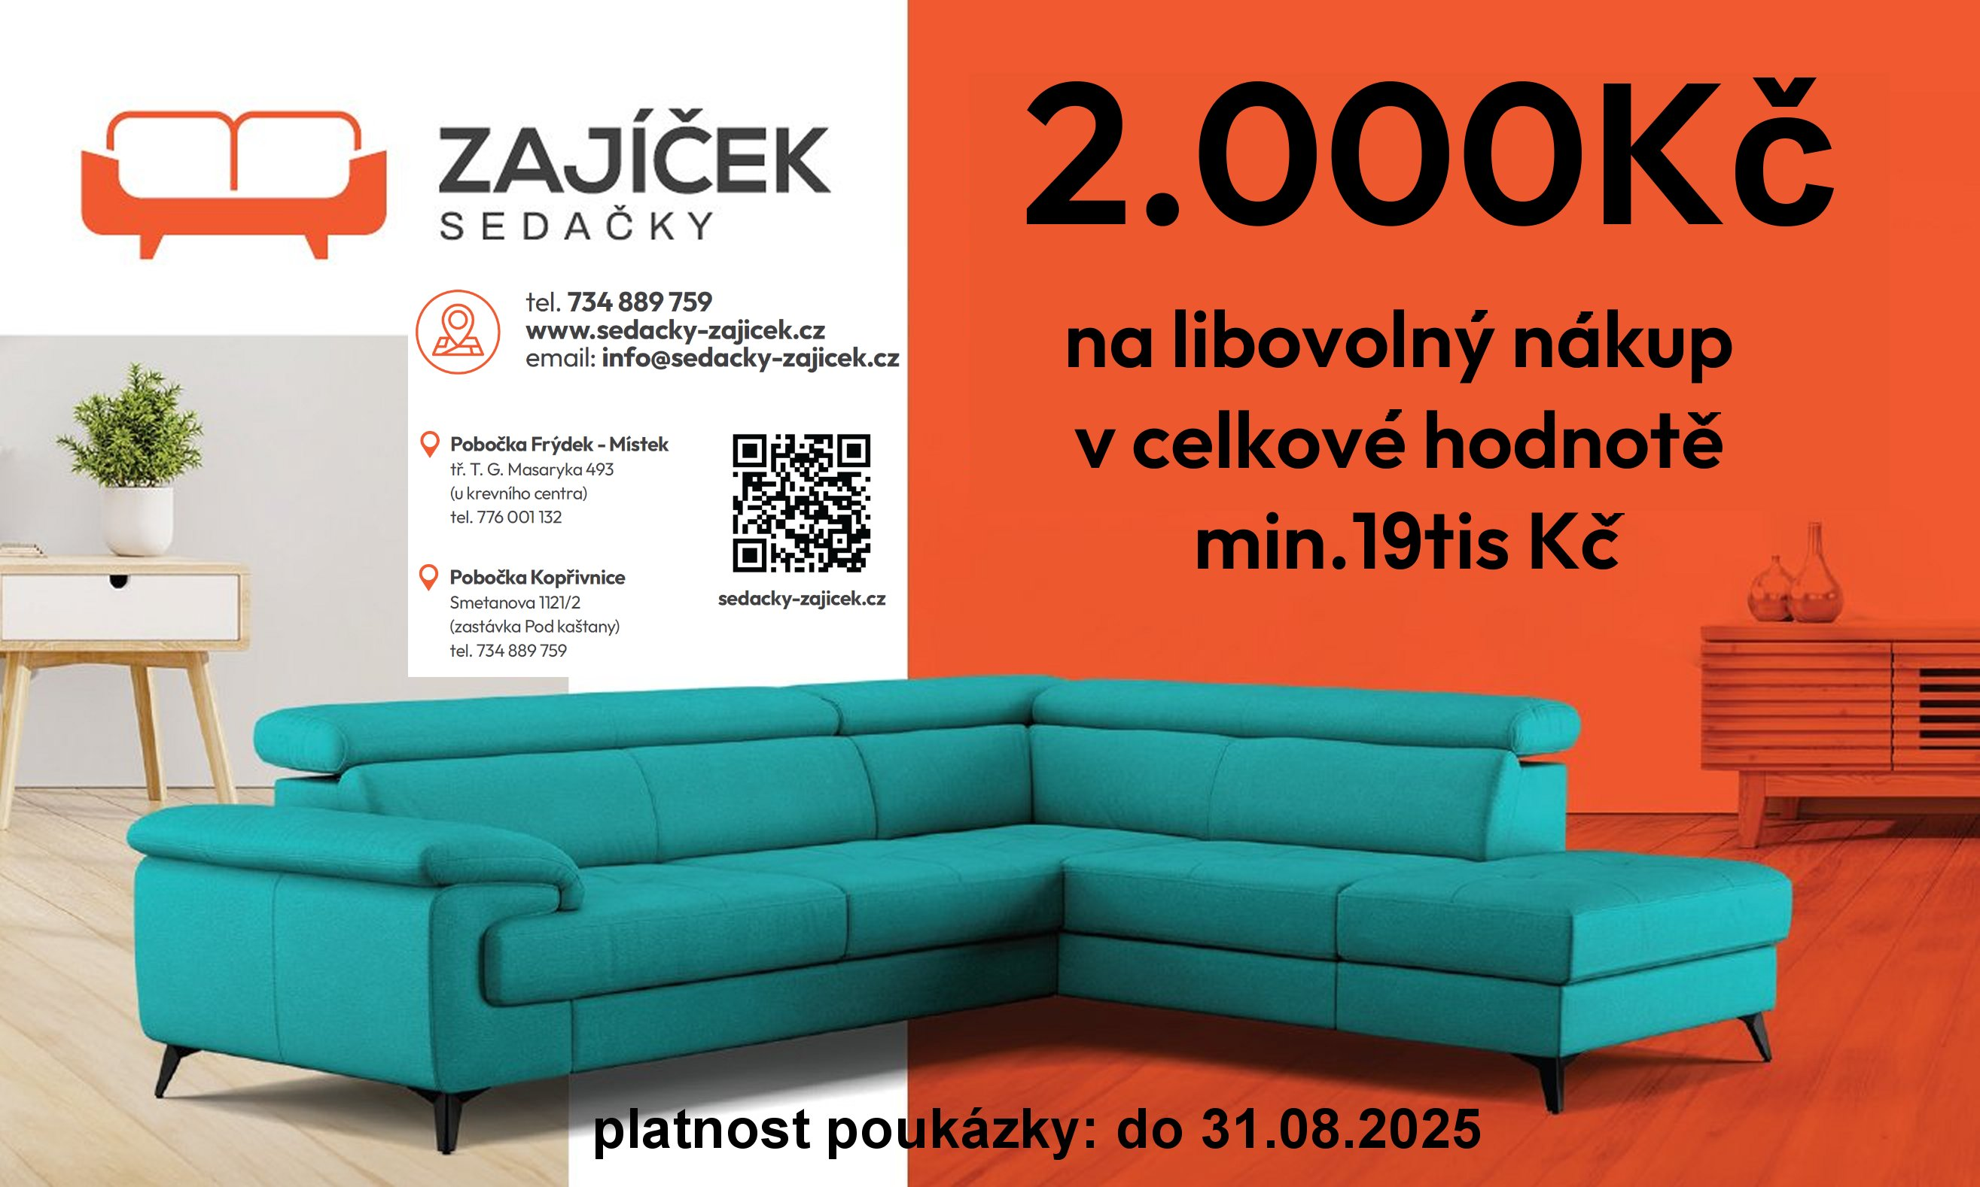

Vydal Obecní úřad Bordovice dne 3.7.2025 nákladem 250 ks. Vychází 4 x ročně. Evidenční číslo
zpravodaje: MK ČR E 11111, tisk: Obecní úřad Bordovice

